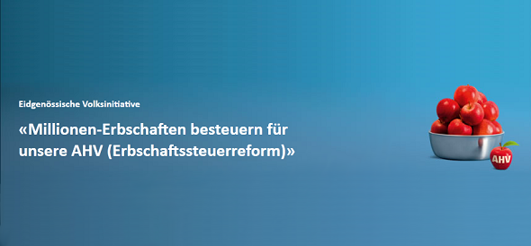

Föderalismus ist gut, soziale Gerechtigkeit ist besser
Bundesrat macht es sich sehr leicht
Der Bundesrat gibt die Volksinitiative „Millionen-Erbschaften besteuern für unsere AHV“ zum Abschuss frei. Er beantragt dem Parlament, die Volksinitiative ohne Gegenvorschlag abzulehnen. Das ist krasse Parteinahme für die Superreichen – kann aber korrigiert werden. Spätestens an der Urne.
Die Schweiz ist punkto Vermögensaufteilung eines der ungleichsten Länder. Die vermögendsten 1% besitzen soviel wie die 99 übrigen %. Durch Erbschaften wird diese extrem ungleiche Verteilung noch einmal verstärkt. Pro Jahr werden in der Schweiz rund 40 Mia. Franken vererbt. Die Erben grosser Summen werden dabei geschont. Denn die Kantone haben, um für die Reichen attraktiv zu sein, einer nach dem andern die Erbschaftssteuer für die direkten Nachkommen beseitigt.
Hier hakte ein Bündnis von EVP, SP, SGB und Grünen mit der Volksinitiative „Millionen-Erbschaften besteuern für unsere AHV (Erbschaftssteuerreform)“ ein. Das Volksbegehren, am 15.2.2013 eingereicht, sieht eine 20%-ige Erbschaftssteuer vor. Dabei gelten die ersten zwei Mio. Franken als Freibetrag, und für Unternehmen und Landwirtschaftsbetriebe sind zusätzliche bedeutende Ermässigungen vorgesehen. Der Ertrag dieser Steuer, pro Jahr auf 3 Mia. Franken geschätzt, soll zu zwei Dritteln an die AHV und zu einem Drittel an die Kantone gehen.
Am 13. Dezember nun hat der Bundesrat die Botschaft zur Initiative verabschiedet. Er lehnt die Initiative ab, ohne jeglichen Gegenvorschlag. Er beschränkt sich in seiner Begründung auf das rein formale Argument, dass die Erbschaftssteuer den Kantonen gehöre und dass er daran nichts ändern wolle. Damit blendet der Bundesrat schlicht aus, dass der Föderalismus in dieser Frage total versagt hat und dass dieses Versagen die extreme Vermögensaufteilung in der Schweiz weiter antreibt.
Und was sagt der Bundesrat zu den zwei Mia. Franken, welche die Initiative der AHV pro Jahr in die Kasse spülen würde. Die Regierung verweist auf ihre Altersvorsorgevorlage 2020, wo sie für die künftige Mehrfinanzierung der AHV auf bis zu 2 zusätzliche Mehrwertsteuerprozente setzt.
Wahrscheinlich sehen das im nächsten Jahr die eidgenössischen Räte in ihrer Mehrheit ebenso. Aber dann wird das Volk das letzte Wort haben. Dieses wird nicht nur über eine Steuerreform zu entscheiden haben. Es wird bei dieser Vorlage auch wählen können, wer künftig den zusätzlichen Finanzbedarf für die AHV oder für AHVplus zu berappen hat. Undifferenziert alle mit der Rasenmähermethode à la mehr Mehrwertsteuer, oder sozial überlegt die Reichsten mit einer Erbschaftssteuer, die nur sie trifft.
Spätestens dann werden die Karten neu ausgeteilt – und das Blatt der Initianten wird gute Trümpfe enthalten.
Ewald Ackermann.
SGB, 18.12.2013.
Personen > Ackermann Ewald. Erbschaftssteuer. Regierung Schweiz. SGB. 2013-12-18

